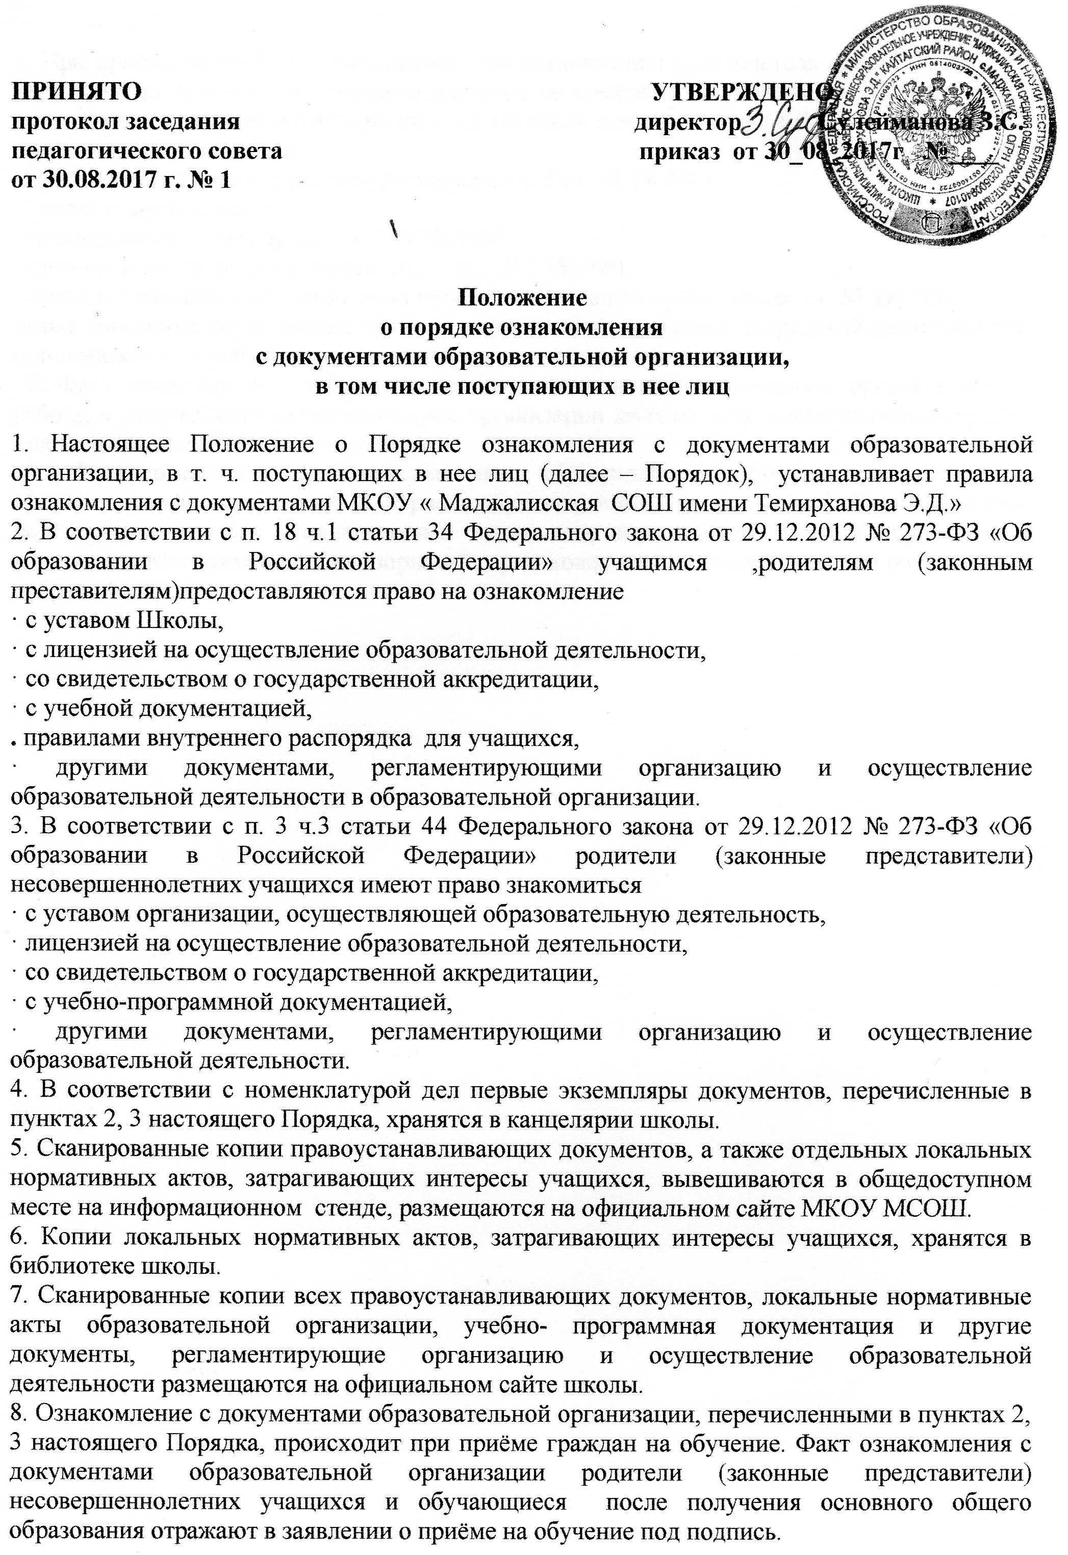9. При приёме на работу в образовательную организацию работодатель обязан ознакомить работника до подписания трудового договора со следующими локальными нормативными актами, непосредственно связанными с его трудовой деятельностью (ч. 3 ст. 68 ТК РФ):
· должностная инструкция;
· правила внутреннего трудового распорядка (ч. 3 ст. 68 ТК РФ);
· коллективный договор;
· положение об оплате труда (ст. 135 ТК РФ);
· правила и инструкция по охране труда (ст. 212 ТК РФ);
· правила хранения и использования персональных данных работников (ст. 87 ТК РФ);
·иные локальные нормативные акты, непосредственно связанные с трудовой деятельностью принимаемого на работу.
10.Факт ознакомления работника, принимаемого в образовательную организацию на работу, с документами образовательной организации должен быть письменно подтверждён под подпись принимаемого на работу.
11. Факт ознакомления с документами образовательной организации участников образовательных отношений в период обучения или работы должен быть письменно подтверждён (отражён в приложении к локальному нормативному акту , в журнале учета проведения воспитательных мероприятий, протоколах педагогических советов,родительских собраний и др.).

